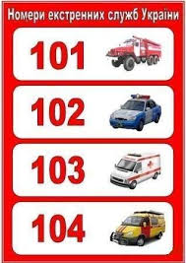

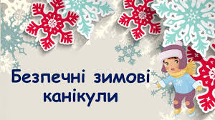
Як же, хочеться усім нам, дорослим, зберегти своїх дітей від неприємностей, захистити від небезпеки, яка очікує на них на кожному кроці. Але чи можливо щохвилини бути поруч? Звичайно ні… Вихід один – навчити дітей правил безпечної поведінки, сформувати у них відповідні навички, щоб вони могли почуватися безпечно.

З 13.12 по 17.12.21 в нашій школі був проведений Тиждень знань безпеки життєдіяльності під гаслом «Безпека людини в небезпечних ситуаціях», під час якого було проведено виховні години «Безпечне дитинство – майбутнє країни», інтерактивні уроки «Вивчення правил безпеки життєдіяльності», бесіди-тренінги «Збережемо своє здоров'я», конкурс малюнків, перегляд навчальних відеофільмів, презентації з безпеки життєдіяльності, практичні заняття по відпрацьованню дій надання першої допомоги потерпілим при травмуванні, проведення безпечних зимових канікул.
Проведення таких заходів навчають дітей та дорослих відповідально ставитися до збереження власного життя та здоров’я, а також людей, які знаходяться поруч.

Галерея «Тиждень знань Безпеки житєдіяльності 2021»
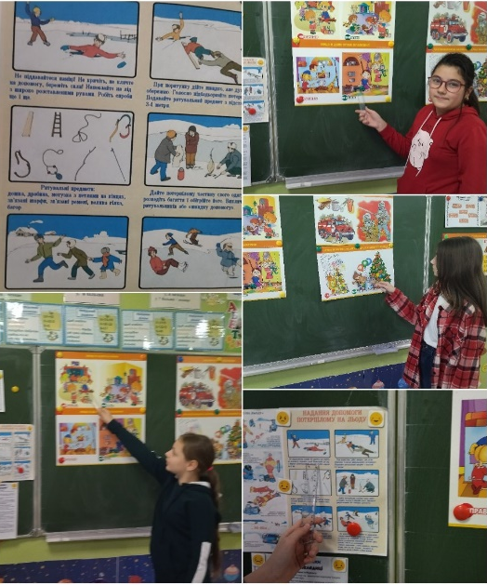
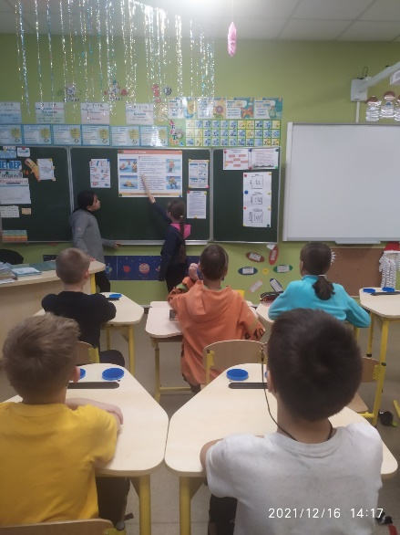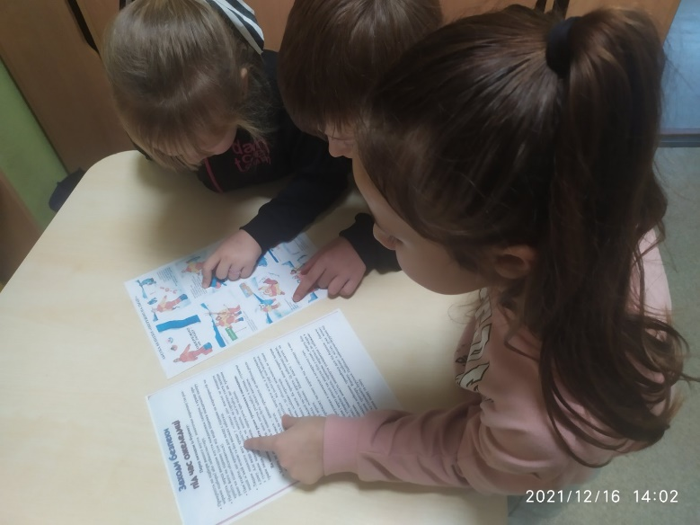
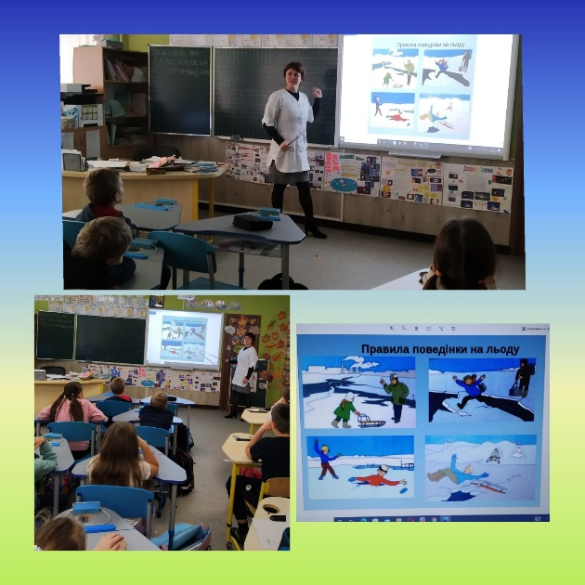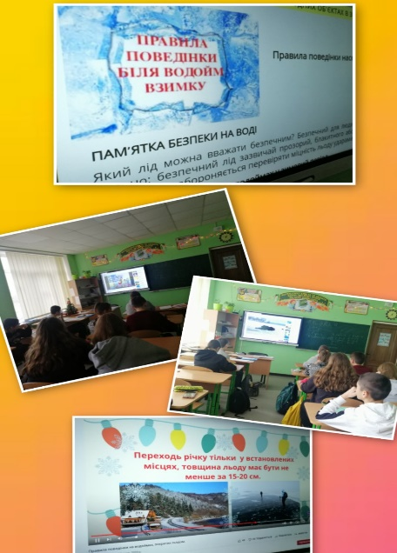
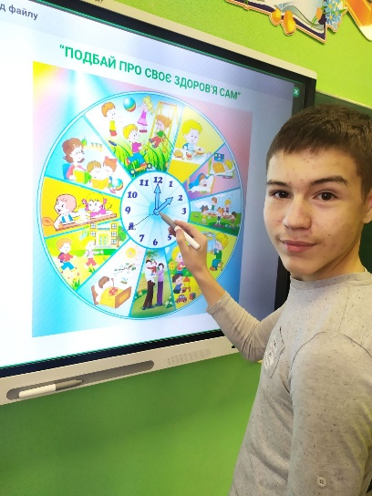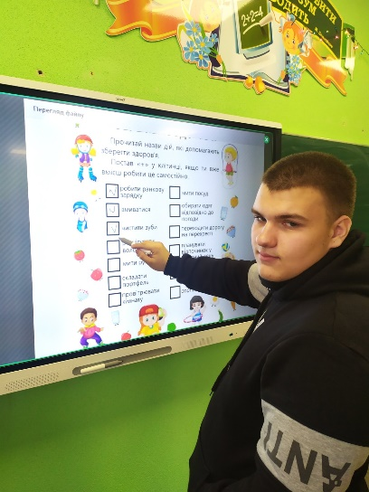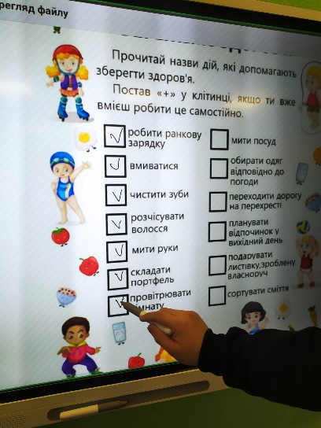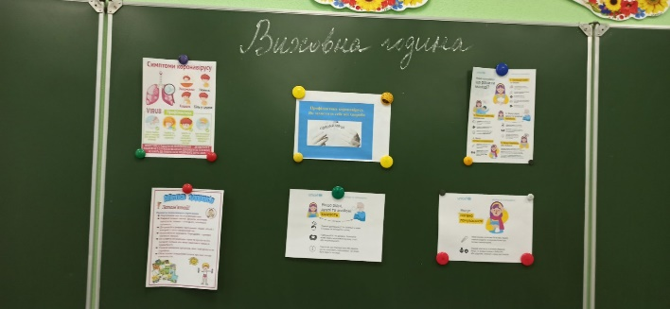
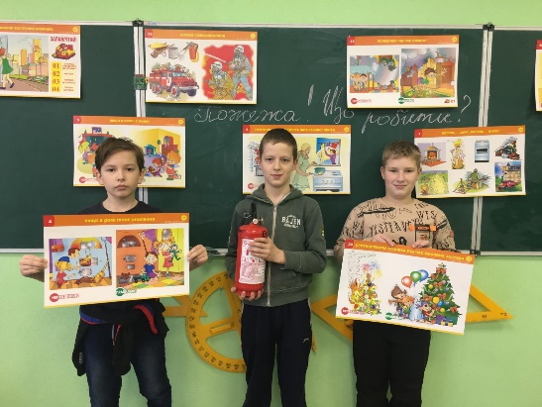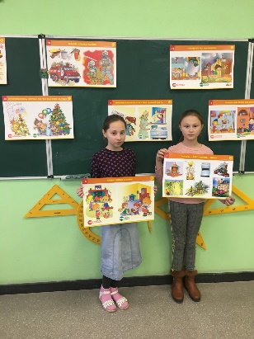
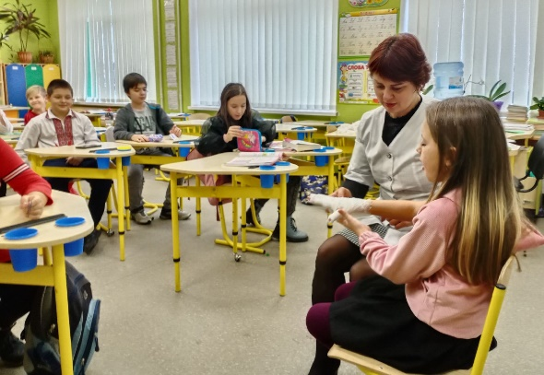

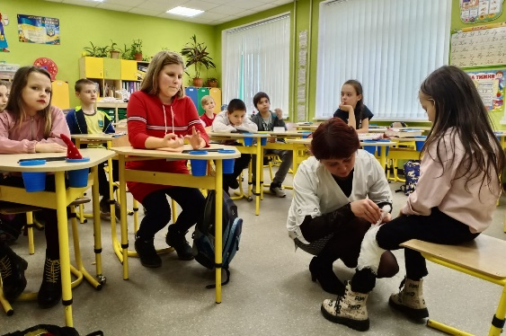

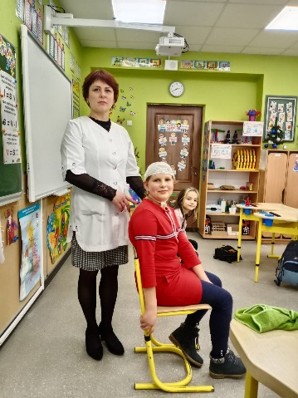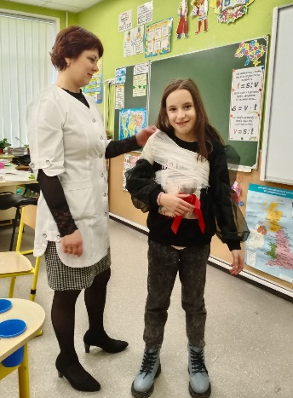
Кожна дитина почуває себе у безпеці тоді, коли знає, як правильно діяти у певній ситуації. Сьогодні, навчаючи дітей правилам безпеки життєдіяльності, ми закладаємо надійний фундамент знань на майбутнє.
